ZooQuest: A Jornada do Aprendizado
Documentação de Caso de Uso, Fluxo de Jogo, Interação do Jogador e Ciclo Principal do Gameplay
Instituição: UniFil
Projeto: Projeto de Extensão
Curso: Engenharia de Software
Integrantes: Anaysa Nascimento, Daniel Yassuo, Davi Burke, Jehad Alshoura, Maria Eduarda Souza e Pedro Zaupa
Ano: 2026

Documento único para entrega em Google Docs

1. Introdução
Este documento apresenta a organização funcional do jogo ZooQuest: A Jornada do Aprendizado, reunindo em um único arquivo os quatro itens solicitados para a atividade: diagrama de caso de uso, fluxo entre menus e telas, interação do jogador e ciclo principal do gameplay.
O ZooQuest é um jogo digital educativo ambientado em um zoológico. A proposta é estimular o aprendizado de matemática básica, raciocínio lógico e responsabilidade por meio de uma experiência lúdica, acessível e adequada a crianças de até 12 anos. A história acompanha uma criança em uma excursão escolar que, após descumprir uma regra, é transformada magicamente em diferentes animais e precisa superar desafios educativos para retornar à forma humana.
A documentação foi ajustada para representar o jogo como um fluxo contínuo de gameplay. Assim, as mensagens narrativas, os feedbacks do sistema, as transformações e as transições entre fases não são tratados como cenas isoladas e desconectadas, mas como momentos integrados à progressão do jogador.

2. Premissas adotadas na documentação
Para manter coerência com a proposta atual do projeto, foram consideradas as seguintes premissas:
- O projeto atual será documentado como ZooQuest: A Jornada do Aprendizado.
- O jogo possui uma progressão contínua: início, mensagens narrativas, transformação, fases, novas transformações, retorno à forma humana e encerramento.
- As ações do sistema, como validar resposta, exibir feedback, reiniciar tentativa e permitir avanço, acontecem durante as fases ou entre elas.
- O jogador não navega por várias cenas independentes; ele passa por um fluxo de jogo com mensagens, desafios e transformações integradas.
- As três fases principais são: Sapo Matemático, Pássaro Lógico e Minhoca das Escolhas.
- O ciclo principal do gameplay é baseado em pergunta, escolha, validação, feedback, progresso ou reinício.

3. Diagrama de Caso de Uso
O diagrama de caso de uso representa as principais interações entre o jogador e o sistema ZooQuest. O ator principal é o Jogador, que inicia a experiência, acompanha mensagens narrativas, joga as fases, responde aos desafios, recebe feedback e conclui a jornada.
As validações, feedbacks, avanços e transformações aparecem dentro da fronteira do sistema porque são comportamentos executados pelo próprio jogo durante as fases ou entre uma etapa e outra.
Figura 1 - Diagrama de Caso de Uso do ZooQuest
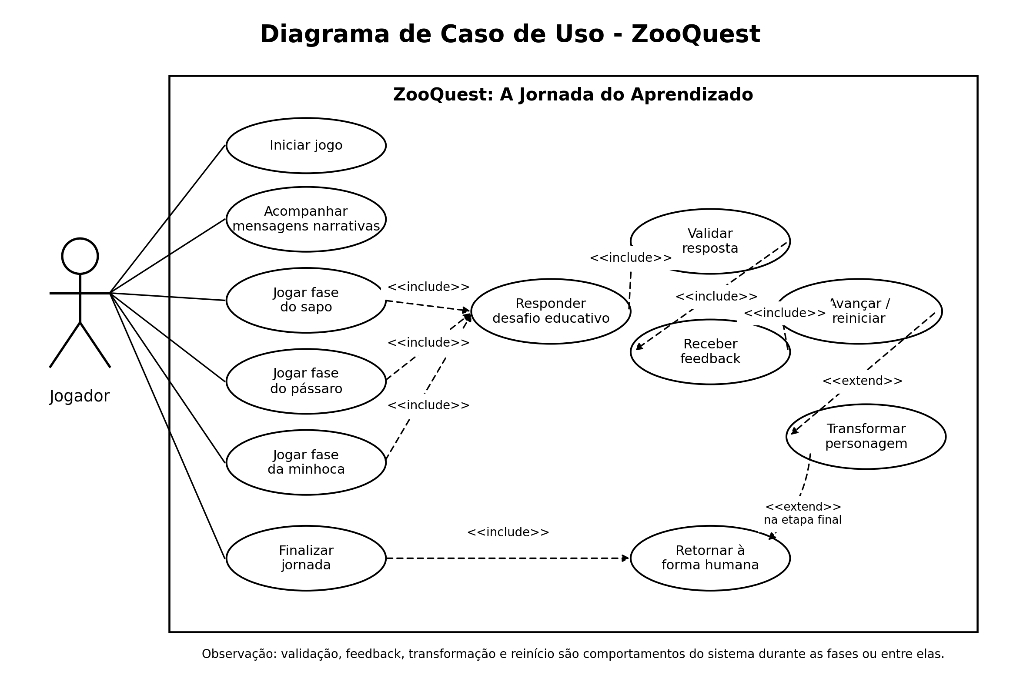
Descrição dos elementos principais do caso de uso:
Elemento | Descrição
Jogador | Criança que interage com o jogo, controla os animais, lê as mensagens e escolhe respostas nos desafios.
Iniciar jogo | Ação inicial que começa a experiência do ZooQuest.
Acompanhar mensagens narrativas | Momento em que o jogador recebe o contexto da história e as mensagens de transição.
Jogar fase do sapo | Fase em que o jogador escolhe vitórias-régias com respostas matemáticas.
Jogar fase do pássaro | Fase em que o jogador escolhe caminhos corretos com base em raciocínio lógico.
Jogar fase da minhoca | Fase em que o jogador coleta frutas que representam respostas corretas.
Responder desafio educativo | Ação central repetida nas fases, em que o jogador escolhe uma alternativa.
Validar resposta no sistema | Comportamento interno do jogo que verifica se a alternativa escolhida está correta.
Receber feedback da resposta | Retorno visual e/ou sonoro informando acerto ou erro.
Avançar ou reiniciar tentativa | Consequência do feedback: o jogador progride quando acerta ou tenta novamente quando erra.
Transformar personagem | Mudança de forma do personagem conforme a progressão entre fases.
Retornar à forma humana | Resultado final após concluir a jornada educativa.
Finalizar jornada | Encerramento do jogo com mensagem educativa final.

4. Fluxo entre Menus, Mensagens e Fases
O fluxo do ZooQuest deve ser entendido como uma progressão contínua de jogo. Existem pontos de interface, como tela inicial, mensagens narrativas e encerramento, mas a experiência principal acontece dentro de uma sequência integrada de fases e transformações.
Dessa forma, o fluxo não deve ser interpretado como uma sucessão de cenas independentes. As mensagens aparecem para orientar o jogador, apresentar consequências e preparar a próxima transformação, enquanto as fases mantêm o jogador dentro da jornada principal.
Figura 2 - Fluxo contínuo de jogo do ZooQuest
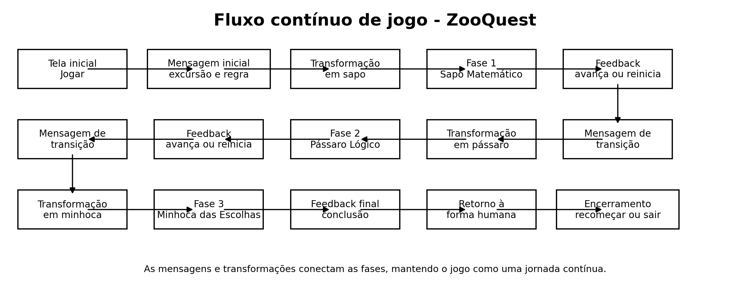
Etapa | Função no fluxo | O que acontece
Tela inicial | Entrada do jogo | O jogador inicia a aventura pelo botão Jogar.
Mensagem narrativa inicial | Contextualização | O jogo apresenta a excursão ao zoológico e a regra que será descumprida.
Transformação em sapo | Início da jornada mágica | O personagem deixa a forma humana e assume a primeira forma animal.
Fase do sapo | Primeiro desafio | O jogador responde matemática básica pulando nas vitórias-régias corretas.
Mensagem de transição | Conexão entre fases | O jogo informa o avanço e prepara a próxima transformação.
Transformação em pássaro | Nova forma jogável | O personagem assume a forma do segundo animal.
Fase do pássaro | Segundo desafio | O jogador escolhe caminhos corretos usando raciocínio lógico.
Mensagem de transição | Conexão entre fases | O jogo indica que o jogador está próximo de concluir a jornada.
Transformação em minhoca | Última forma jogável | O personagem assume a forma do terceiro animal.
Fase da minhoca | Terceiro desafio | O jogador coleta a fruta correta para responder ao desafio.
Retorno à forma humana | Conclusão narrativa | Após concluir os desafios, o personagem volta à forma humana.
Encerramento | Fechamento educativo | O jogo reforça a mensagem de responsabilidade, aprendizado e consequência das escolhas.

5. Interação do Jogador
A interação do jogador ocorre principalmente por meio da leitura de perguntas, análise das alternativas no cenário e escolha da resposta correta através do controle do animal da fase. Cada fase possui uma mecânica própria, mas todas mantêm a mesma lógica educativa: observar, decidir, receber feedback e tentar novamente se necessário.

5.1 Interação geral
O padrão geral de interação é:
- O jogo apresenta uma mensagem ou pergunta.
- O jogador observa as alternativas integradas ao ambiente.
- O jogador move o personagem até a alternativa desejada.
- O sistema valida a escolha.
- O jogador recebe feedback imediato.
- O jogo permite avanço, transformação ou reinício da tentativa.

5.2 Interação na fase do sapo
Na fase do Sapo Matemático, o jogador controla um sapo e precisa pular entre vitórias-régias. Cada vitória-régia contém uma alternativa de resposta. O avanço depende da escolha correta. Se o jogador errar, o sapo cai no lago e a tentativa da fase é reiniciada.
Exemplo: o jogo pergunta "Quanto é 4 + 3?". As vitórias-régias mostram as respostas 6, 7 e 8. Ao pular na vitória-régia com a resposta 7, o jogador acerta e continua a fase.

5.3 Interação na fase do pássaro
Na fase do Pássaro Lógico, o jogador controla um pássaro em deslocamento contínuo. Os caminhos disponíveis representam alternativas de resposta. Para avançar, o jogador precisa escolher o caminho correto e evitar obstáculos. Se escolher o caminho incorreto, ocorre colisão e a tentativa é reiniciada.
Exemplo: o jogo pergunta "Qual número vem depois do 9?". Os caminhos exibem 8, 10 e 11. O jogador deve conduzir o pássaro pelo caminho 10.

5.4 Interação na fase da minhoca
Na fase da Minhoca das Escolhas, o jogador controla uma minhoca em um cenário com frutas-resposta. Cada fruta representa uma alternativa. O jogador precisa coletar a fruta correta para continuar. Se coletar uma fruta incorreta, a tentativa da fase é reiniciada.
Exemplo: o jogo pergunta "O que devemos fazer com lixo encontrado no zoológico?". As frutas representam alternativas como ignorar, jogar no chão ou colocar no lixo. A alternativa correta é colocar no lixo.

6. Ciclo Principal do Gameplay
O ciclo principal do gameplay é a repetição que sustenta a experiência inteira do ZooQuest. Mesmo com animais e mecânicas diferentes, todas as fases seguem o mesmo núcleo: pergunta, escolha, validação, feedback, progresso ou reinício.
Figura 3 - Ciclo principal do gameplay
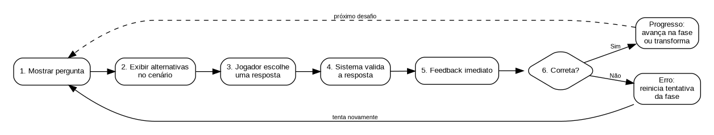
Etapa | Descrição | Consequência
1. Mostrar pergunta | O jogo apresenta um desafio de matemática, lógica ou comportamento. | O jogador entende o problema.
2. Exibir alternativas | As respostas aparecem dentro dos elementos da fase. | O jogador compara as possibilidades.
3. Escolher resposta | O jogador interage com uma vitória-régia, caminho ou fruta. | O sistema registra a escolha.
4. Validar resposta | O sistema compara a escolha com a resposta correta. | O jogo define acerto ou erro.
5. Exibir feedback | O jogo mostra retorno visual e/ou sonoro. | O jogador entende o resultado.
6. Aplicar consequência | Acerto permite avanço; erro reinicia a tentativa. | O jogador progride ou tenta novamente.
Esse ciclo favorece o aprendizado por tentativa e erro sem punições excessivas. O jogador pode errar, compreender o feedback e tentar novamente, mantendo a experiência educativa e acessível ao público infantil.

7. Critérios de qualidade para a entrega
Para que o documento atenda bem à atividade, a entrega deve observar os seguintes critérios:
- O documento deve estar em arquivo único no Google Docs.
- O nome ZooQuest deve ser usado de forma consistente em todo o texto.
- O diagrama de caso de uso deve mostrar o jogador, os casos de uso e as ações internas do sistema.
- O fluxo deve representar uma experiência contínua, não cenas soltas.
- A interação do jogador deve estar separada por fase, explicando como cada animal responde aos desafios.
- O ciclo principal do gameplay deve deixar clara a sequência pergunta, escolha, validação, feedback, progresso ou reinício.
- As mensagens narrativas, feedbacks e transformações devem aparecer como partes da progressão do jogo.
- O texto deve manter linguagem acadêmica, clara e objetiva.

8. Conclusão
A documentação apresentada organiza o funcionamento do ZooQuest em quatro dimensões essenciais: caso de uso, fluxo contínuo de jogo, interação do jogador e ciclo principal do gameplay. A proposta respeita a estrutura atual do projeto, considerando as transformações do personagem, as três fases educativas e o retorno à forma humana como partes integradas de uma jornada única.
Com essa documentação, a equipe consegue comunicar de forma clara como o jogo funciona, quais ações o jogador realiza, como o sistema responde durante e entre as fases, e qual repetição de gameplay sustenta a experiência educativa.

9. Referências utilizadas
- Documentação - Visão ZooQuest. ZooQuest: A Jornada do Aprendizado. Data: 15/Mai/2026.
- GDD_ZooQuest. ZooQuest: A Jornada do Aprendizado. Game Design Document. UniFil, Projeto de Extensão, Engenharia de Software, 2026.
- Site público do projeto ZooQuest: A Jornada do Aprendizado, publicado em GitHub Pages.

